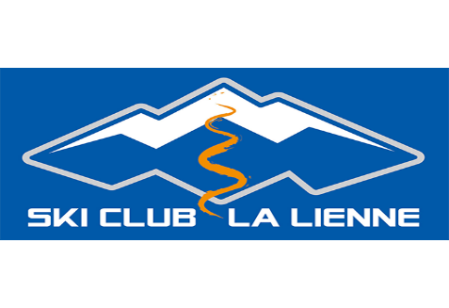
Charte d'utilisation de la veste du club
À remettre signé lors de la distribution des vestes.
La veste du Ski-Club de La Lienne est une veste technique de ski mise à disposition des enfants en location. Afin qu'elle puisse être réutilisée par d'autres membres les saisons suivantes, nous vous remercions de respecter les consignes suivantes :
- La veste est destinée uniquement à la pratique du ski ainsi qu'aux distributions des prix et manifestations officielles du club.
- Elle ne doit pas être portée au quotidien, notamment pour aller à l'école.
- Merci d'en prendre le plus grand soin tout au long de la saison.
- La veste devra être rendue propre et en bon état à la fin de la période de location.
- En cas de détérioration importante liée à un manque de soin ou à une utilisation inappropriée, le Ski-Club de La Lienne se réserve le droit de facturer la veste à son prix plein tarif.
Par leur signature, les parents et l'enfant reconnaissent avoir pris connaissance de cette charte et s'engagent à la respecter.
Nom et prénom de l'enfant : _______________________________________
Groupe : _______________________
Taille de la veste : _______________________
Nom et prénom du représentant légal : ______________________________
Date : _________________________
Signature du représentant légal : _________________________________
Signature de l'enfant : ___________________________________________
Nous vous remercions de votre collaboration et de votre engagement à prendre soin du matériel du club afin que chaque enfant puisse en profiter dans les meilleures conditions.

